Analisi dei concorrenti

**Navbar** con: destinazioni, alloggi, offerte, last minute, chi siamo, accesso.

Logo con Social e almeno un contatto, e account utente con button e menù a tendina dropdown.

**Searchbar** con: destinazione, tipologia, ospiti, periodo.

**Logo** con **Social** e almeno un **contatto**, e **account** **utente** con button e menù a tendina dropdown.

**Offerte** (Carosello+cards o animazioni).

**Perché** **sceglierci** cards.

**Destinazioni** come cards, o carosello o lista.

**Assistenza**.

**Footer**: Logo, Contattaci, Azienda, Info utili, Social, carte accettate, info legali.

Analisi degli utenti

**Utenti non registrati**: possono navigare tranquillamente nel sito, possono cercare e filtrare i professionisti e le strutture ma non possono vedere dati sensibili (numeri di telefono, indirizzo ed email)

**Utenti registrati**: possono navigare tranquillamente nel sito, possono cercare e filtrare i professionisti e le strutture, possono vedere dati sensibili (numeri di telefono, indirizzo ed email) e possono aggiungere una “Lista Preferiti” di professionisti e studi.

**Proprietari alberghi**: obbligati all’iscrizione per creare una scheda del proprio albergo con dati e servizi offerti.

Form di accesso per l’**Amministratore** del sito non visibile in homepage.

Tabella dei contenuti (e dei servizi)

* Menù di navigazione
* Pulsanti di accesso/registrazione
* Searchbar
* Destinazioni
* Alloggi
* Offerte
* Last Minute
* Chi siamo
* Accedi
* Registrati
* Preventivo

Mappa del sito

Menù di navigazione:

* Destinazioni;
* Alloggi;
* Pacchetti;
* Offerte;
* Last Minute;
* Chi siamo;
* Accedi
  + Accedi Utente;
  + Accedi Gestore;
* Registrati
  + Registrati Utente;
  + Registrati Gestore;

Perché sceglierci

Footer:

* Dati aziendali;
* Domande frequenti;
* Chi siamo;
* Guida per utenti;
* Guida per gestori;
* Contatti
* Cookie policy
* Privacy policy;

Gabbie logiche

Menù di navigazione:

* **Home**
* **Destinazioni** > menù a tendina
  + Continenti > menù a tendina
    - Destinazioni
* **Alloggi** > menù a tendina
  + Destinazioni
* **Pacchetti** > menù a tendina
  + Destinazioni
* **Offerte** > menù a tendina
  + Mesi dell’anno
* **Last minute** > menù a tendina
  + Destinazioni
* **Chi siamo** > menù a tendina
  + Azienda
  + Info utili
* **Accedi** > menù a tendina
  + Accesso utente
  + Accesso gestore
* **Registrati** > menù a tendina
  + Registrazione utente
  + Registrazione gestore
* **Preventivo**
* **Carosello con destinazioni**
  + Immagini che rimandano alle destinazioni più richieste con descrizione e titolo
* **Cards con le offerte**
  + Cards con le offerte con: immagini sopra (carosello?), titolo, descrizione, data, destinazione, prezzo, volo da, pulsante che rimanda all’offerta
* **Footer**
  + Logo sito
  + Dati aziendali
  + FAQ
  + Chi siamo
  + Guida per utenti
    - Pagina guida navigazione sito e registrazione
  + Guida per gestori
    - Pagina guida navigazione sito, registrazione e creazione scheda hotel
  + Contatti
  + Cookie Policy
    - In modale
  + Privacy Policy
    - In modale

Layout grafico

**Layout 1**

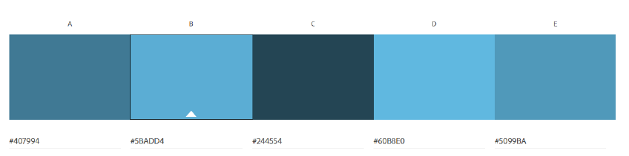

Sfondo: #F2F2F2

**Layout 2**

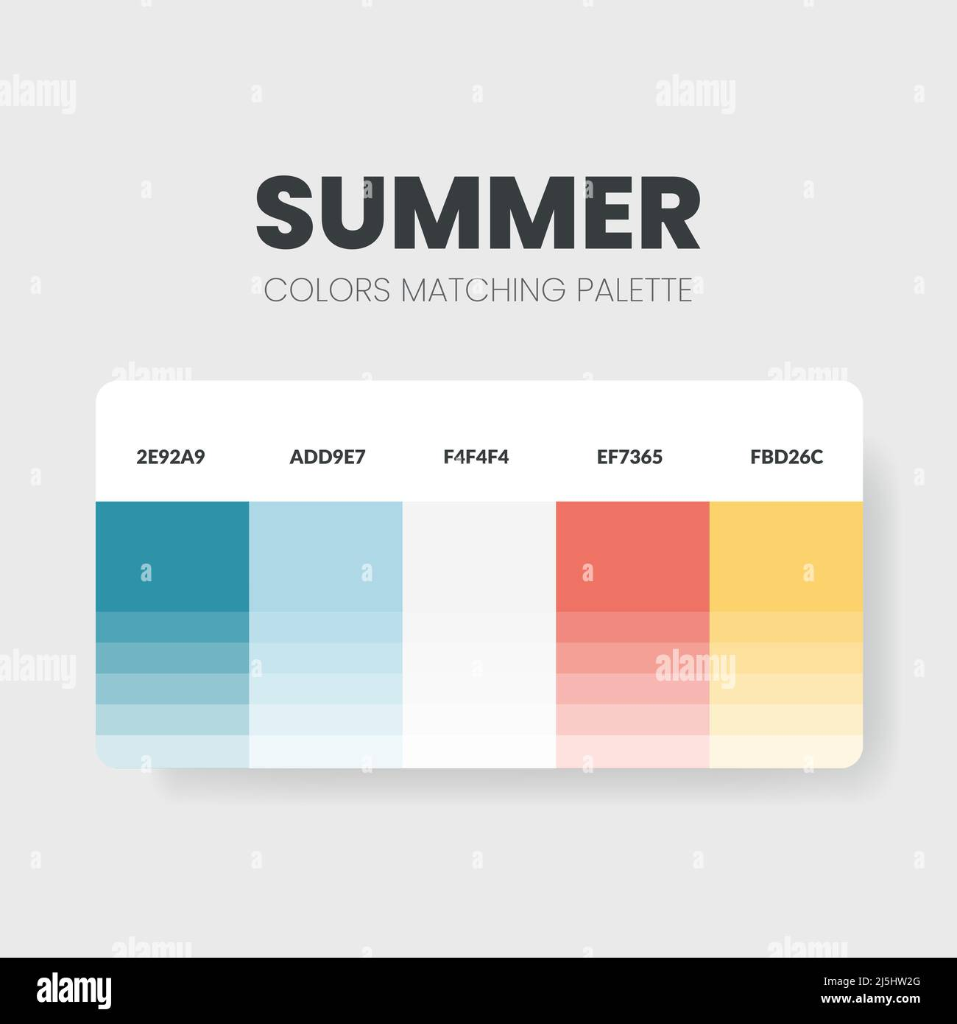

Sfondo: #F4F4F4

Font: https://fonts.google.com/specimen/Poppins